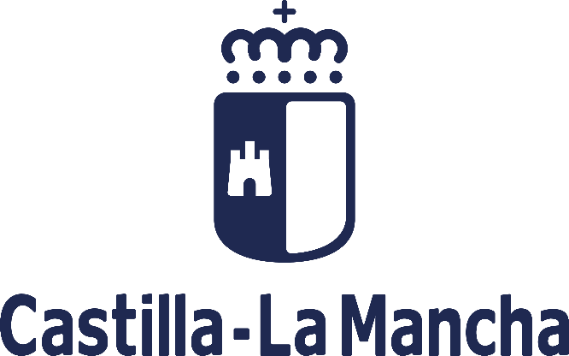

Ayudas a cooperativas y sociedades laborales

Programa de apoyo a la creación y al empleo en cooperativas y sociedades laborales (Línea 2)

Favorecer la creación, consolidación y modernización de cooperativas y sociedades laborales, así como la creación de empleo estable y de calidad

Convocatoria 2025

 